Инструкция для передачи файлов баз данных ЕГИССО

1. Перейти по ссылке <https://kurgan-city.ru/about/egisso/egisso-guide/guide.php>
2. Сохранить прикрепленный файл-ссылку ЕГИССО (с расширением URL) в выбранную папку.
3. Подключиться к защищенной сети Администрации города Кургана

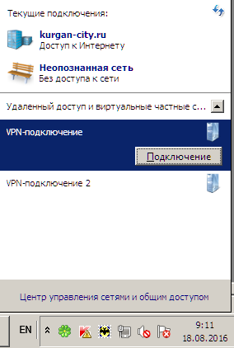

1. Запустить ярлык - из пункта 2. Открыте будет произведено браузером, который выбран по умолчанию.



В открывшемся окне кликнуть на папку ЕГИССО.

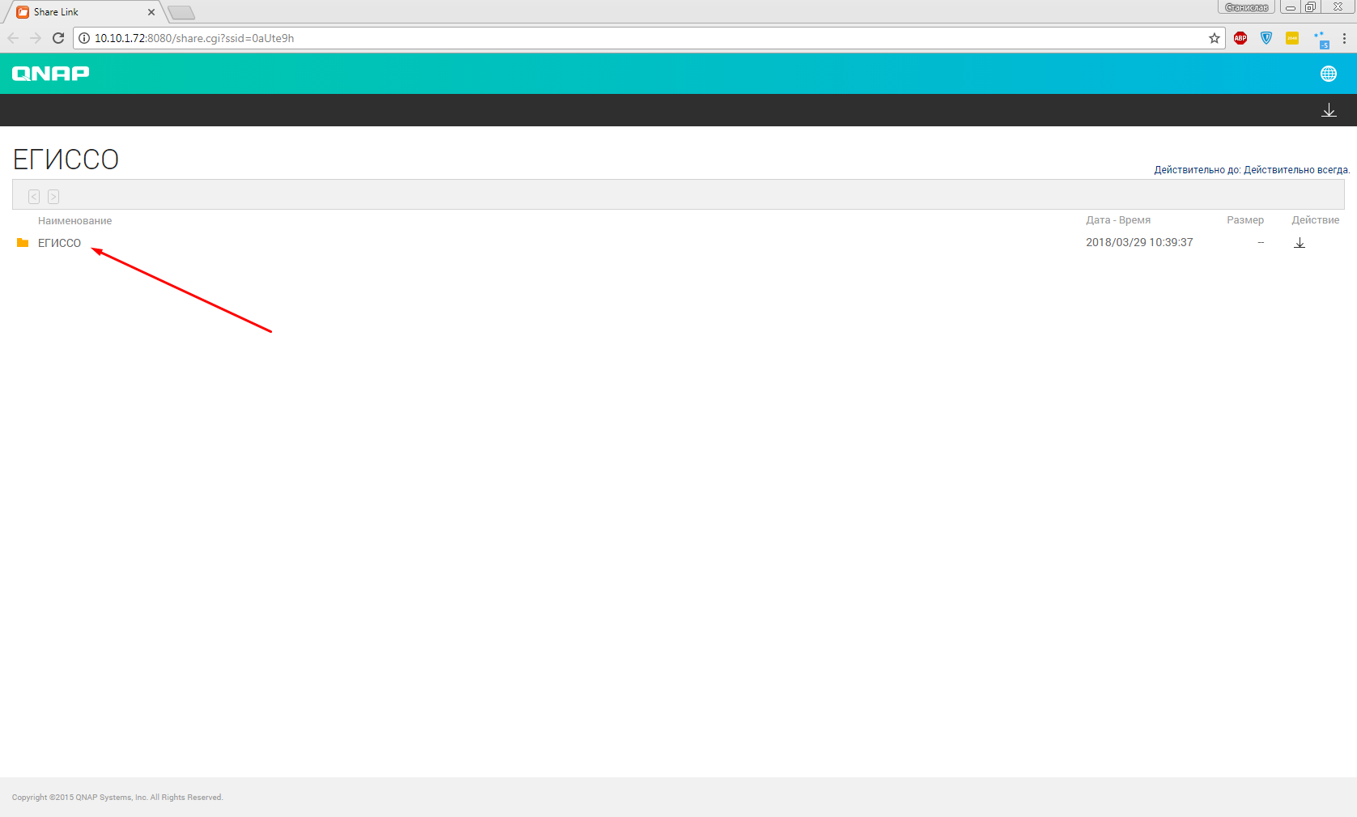

1. В папке найти Вашу организацию и зайти в нее (внизу страницы есть ползунок для навигации по страницам)



1. В папке с названием Вашей организации зайти в папку, соответствующую месяцу, за который Вы хотите выгрузить данные

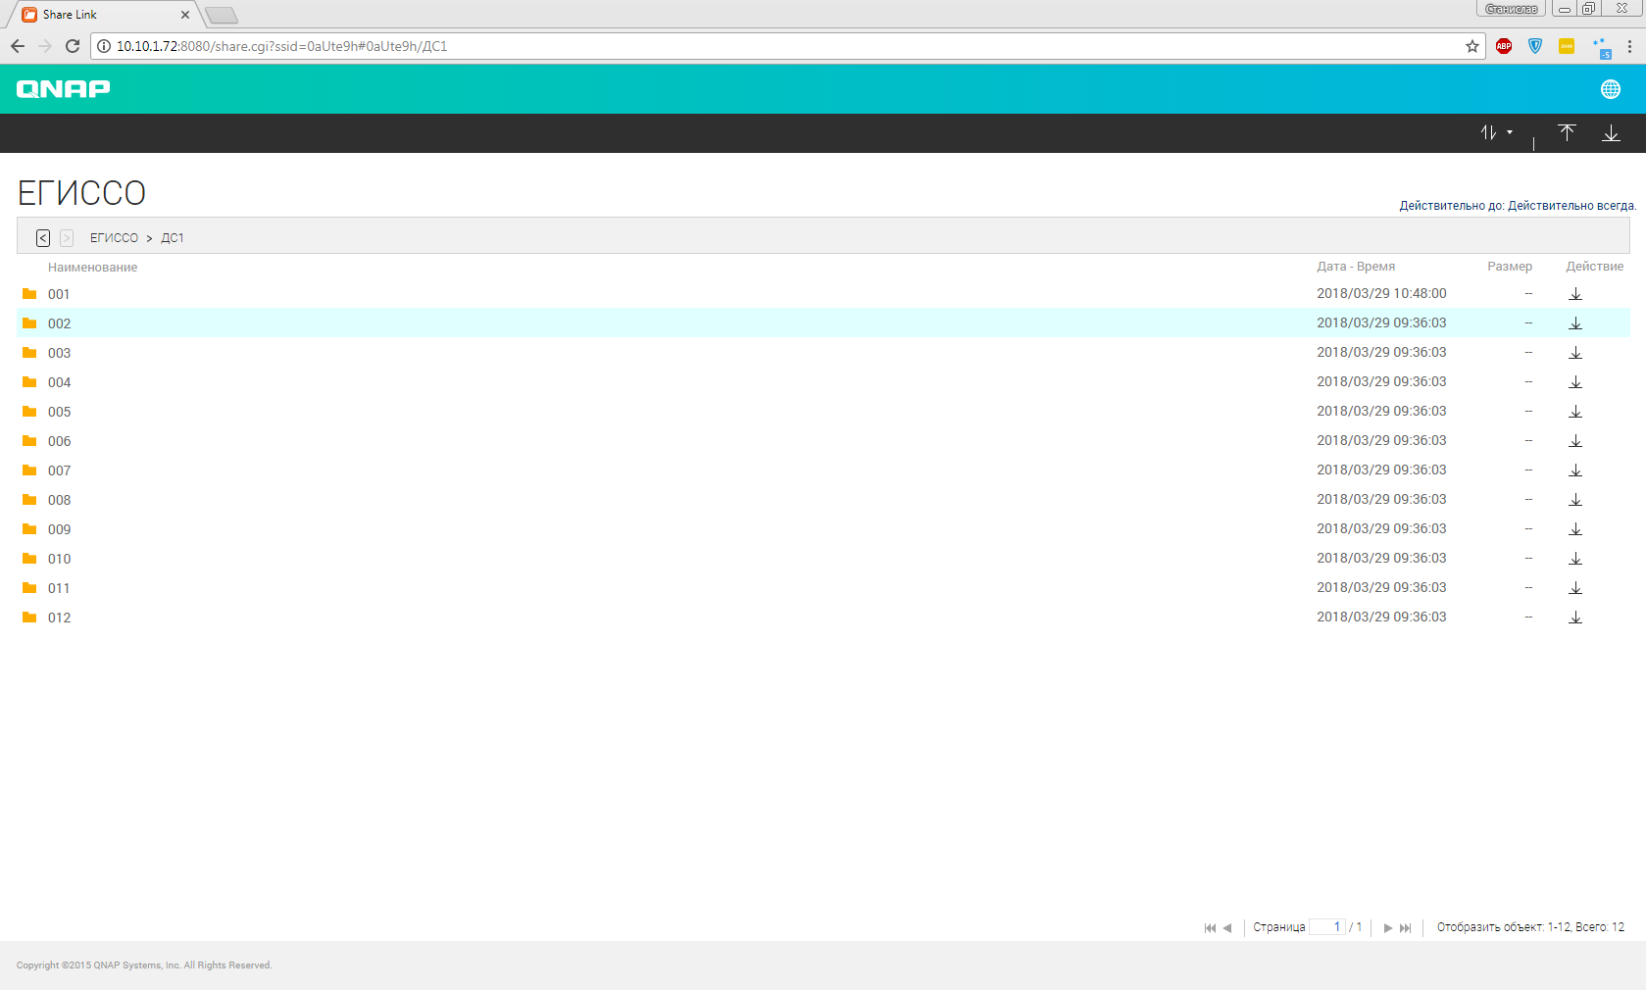

1. **Нажать кнопку «Загрузить»**



1. **В открывшемся диалоговом окне найти папку с заполненным шаблоном в формате**

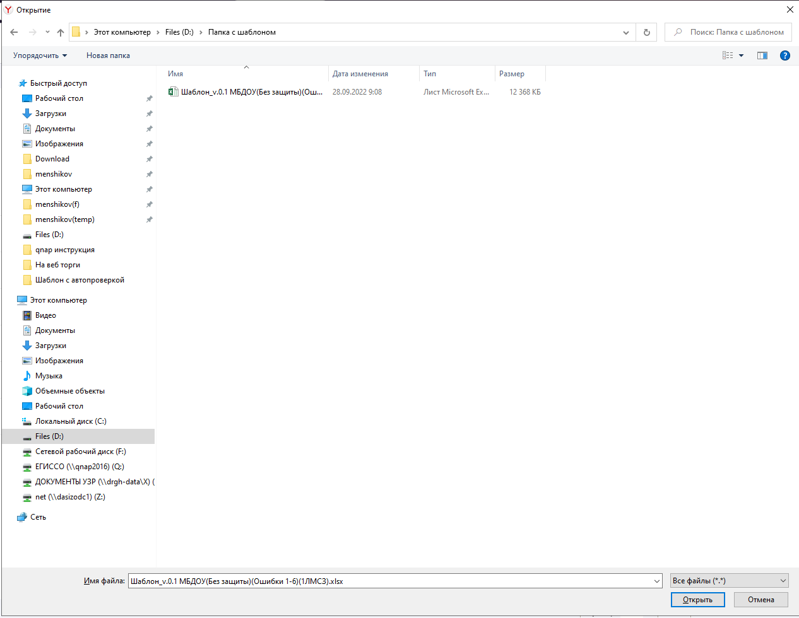

1. **Нажать кнопку «Открыть» и дождаться загрузки файла.**